Социальный проект «Шаги навстречу» стал эффективным механизмом профилактики семейного неблагополучия и жестокого обращения с детьми
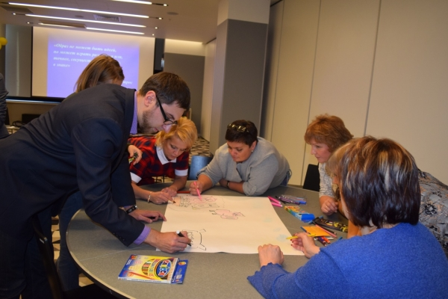

Координационный центр содействия семейному устройству детей-сирот и детей, оставшихся без попечения родителей, действующий на базе Центра психолого-медико-социального сопровождения, при участии Министерства образования и науки Мурманской области провел региональную конференцию «Инновационный социальный проект «Шаги навстречу» как эффективный механизм профилактики семейного неблагополучия и жестокого обращения с детьми».
Этот проект реализовывался в Мурманской области в течение полутора лет, грантовую поддержку оказывал Фонд поддержки детей, находящихся в трудной жизненной ситуации (Москва).
В работе конференции приняли участие представители различных структур системы профилактики правонарушений Мурманской области и партнеры по реализации мероприятий проекта: специалисты органов опеки и попечительства, комиссий по делам несовершеннолетних и защите их прав, руководители общеобразовательных организаций и организации для детей-сирот и детей, оставшихся без попечения родителей, представители Следственного комитета Мурманской области, некоммерческих организаций, родители и законные представители, волонтеры.
В ходе конференции был дан анализ эффективности выполнения запланированных мероприятий, уровень реализации поставленных задач. По результатам проектной деятельности помощь специалистов получили 1128 детей и 1049 семей, находящихся в трудной жизненной ситуации, а общее число детей и взрослых, принявших участие в мероприятиях проекта, составило 2177 человек при запланированных 590. Участники проекта отметили позитивные результаты: снижение уровня агрессии у детей, повышение мотивации к социально-активной жизни, желание самостоятельно решать свои проблемы.
Для повышения профессиональной компетентности специалистов, занимающихся вопросами профилактики социального сиротства и жестокого обращения с детьми, на конференции была организована работа секций, на которых были представлены эффективные методы и технологии работы, направленные на повышение качества оказываемых услуг детям и родителям.
Подробнее: http://www.b-port.com/officially/item/162966.html#ixzz3o39OpBIe

